Fiche TD 3 « Chromatographie »
CCM – Exclusion - CPG - HPLC

Exercice 1 :
On veut vérifier la présence ou l’absence de sucres et à les identifier dans deux sodas commerciaux. Pour cela on réalise une CCM sur deux plaques en silice. Nous effectuons les dépôts de cinq solutions: une de glucose (G), une de fructose (F), une de maltose (M) ; une de sodas 1 (S1) et une de sodas (S2). L’éluant est le benzène. Après révélation, nous obtenons les chromatogrammes donnés par la figure ci- dessous.
1- Analyser les chromatogrammes obtenus et conclure sur la composition des deux sodas.
2- Calculer les rapports frontaux des sucres (G) et (F). Indiquer celui le plus polaire. Justifier votre réponse.
3- Si la phase mobile est remplacée par de l’eau, comment évolueraient les valeurs de Rf de (G) et (F) ?

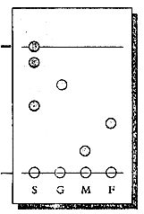
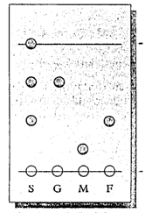

Analyse du sodas 1 (S1)
Analyse du sodas 2 (S2)

Exercice 2 :

Nous désirons déterminer le poids moléculaire de l'Aspartate Amino Transférase (ASAT) par chromatographie d'exclusion. Pour cela, nous montons en série 5 colonnes de 25cm de long chacune. La phase mobile (tétrahydrofurane) traverse la colonne en 3,07 min avec un débit de 2 mL.min⁻¹. Les résultats obtenus sont donnés par le tableau suivant :

Poids moléculaire (Da) | t (min)
2 000 000 | 26,5
1 040 000 | 26,9
390 000 | 28,8
110 000 | 31,3
10 200 | 36,4
3 100 | 39,3
680 | 42,8

- Quel autre nom peut-on donner à cette technique chromatographique ?
- Quelle est la vitesse linéaire du tétrahydrofurane ?
- En utilisant la courbe d’étalonnage nécessaire, déterminer le poids moléculaire de l’ASAT, sachant que son temps de rétention est de 34 minutes.

Exercice 3 :
Les conditions opératoires pour une analyse chromatographique sont les suivantes :
Longueur de la colonne 10cm | Température : 20°C
Débit : 1ml/mn | Teneur en méthanol : 35%
Pression en tête de la colonne : 69 10⁵Pa | Temps mort : 41s

Le tableau des résultats est le suivant :
Nom du soluté | Largeur à la base ω (s) | Temps de rétention réduit t_{r}’(s)
Uracile (a) | 10,9 | 28
Phénol(b) | 13,1 | 141

- Donner le type de cette chromatographie.
Calculer :
- les temps de rétention t_{r}.
- le nombre de plateaux théoriques N_{th} en cm et en µm.
- la hauteur équivalente aux plateaux théoriques Hept.
- le facteur de séparation α et le facteur de résolution R_{s}.

Exercice 4 :
Les mycotoxines sont des molécules toxiques libérées par les moisissures. L’analyse par CPG des deux mycotoxines, nivalénol et déoxynivalénol, conduit à :
Colonne capillaire : 10 m x 0.53 mm | Température : 260°C
Débit : 1.2 ml/mn, Vitesse linéaire : µ = 544.2 cm/min | Gaz vecteur N₂, Détecteur FID
ω_{( nivalénol)} = 0.167 min | ω_{(deoxynivalénol)} = 0.176
t_{r ( nivalénol)} = 3.9 min | t_{r (deoxynivalénol)} = 4.1 min

- Calculez le temps mort (min) et le volume mort (mL).
- Calculez le facteur de sélectivité α entre les deux solutés analysés.
- Calculez le facteur de résolution R_{s} dans ces conditions d’analyse. Discuter.
- Quelle colonne, de même diamètre et même phase stationnaire, faudrait-il-utiliser pour obtenir la séparation du nivalénol et du déoxynivalénol avec une résolution de 1,5. Rs est proportionnel à la racine de L (L étant la longueur de la colonne).

Exercice 5 :
Le chromatogramme de la nicotine a été obtenu dans les conditions suivantes (CPG, colonne remplie, dimensions de la colonne : longueur 183 cm x 2 mm (diamètre intérieur).
Débit de la phase mobile : 20 ml/min.
Quantité injectée : 1μL.
Four : 200°C. Temps de rétention de la nicotine = 3,20 mn.
Four : 180°C. Temps de rétention de la nicotine = 6,60 mn.
- Calculer la vitesse linéaire en cm/sec de la phase mobile dans la colonne.
- En déduire le temps mort de cette analyse.
- Calculer le temps de rétention de la nicotine à 160°C.
- Peut-on éluer la nicotine en 1mn, sachant que la température limite d’utilisation de la colonne est de 250°C.
- Le pic de la nicotine a une largeur à mi-hauteur (demi-hauteur) de 10 sec. Calculer le nombre de plateaux théoriques N_{th} et la hauteur équivalente aux plateaux théoriques Hept.

Rappel de cours
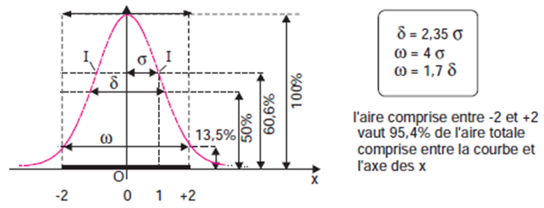

ω : Largeur à la base mesurée à 13.5% de la hauteur du pic.
δ : Largeur du pic à la mi hauteur, mesurée à 50%.
σ: Ecart type, c’est la demi largeur mesurée à 60.6% de la hauteur du pic.

- L’efficacité de la colonne est calculée par le nombre de plateaux théoriques :

N_{th} = (tr/σ)², N_{th} = 16(tr/ω)², N_{th} = 5.54 (tr/δ)²

- La hauteur équivalente à un plateau théorique est calculée par la relation :

HEPT = L / N_{th}

